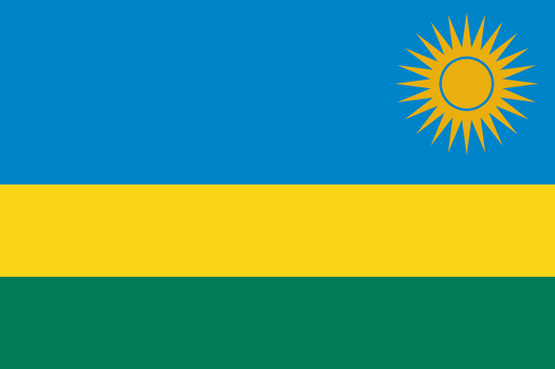

Stato: Ruanda

sistema politico: repubblica semipresidenziale

lingue ufficiali: kinyarwanda, swahili, francese, inglese

capitale: Kigali

popolazione: 11.262.564 abitanti (2015)

superficie: 26.338 km2

moneta: franco ruandese

*Popolazione:*

Ci sono 11.609.666 abitanti in Ruanda (stima 2015)[[9]](https://it.wikipedia.org/wiki/Ruanda#cite_note-9). La densità di popolazione è tra le più elevate del continente africano a causa della salubrità del clima. Le zone maggiormente urbanizzate sono le alte terre vicino alla catena montuosa occidentale, dove la densità di popolazione raggiunge i 350 ab./km², e le regioni vicine al Lago Kivu. Benché modificata dal [genocidio del 1994](https://it.wikipedia.org/wiki/Genocidio_ruandese), la dinamica demografica è in aumento, tanto che si prevede che la popolazione raggiunga i 12,5 milioni di abitanti nel [2025](https://it.wikipedia.org/wiki/2025) e i 16,9 entro il [2050](https://it.wikipedia.org/wiki/2050). Gli insediamenti sono costituiti da villaggi di capanne, diffusi soprattutto nelle regioni più elevate dell'altopiano. L'unico centro che ha la struttura di una vera e propria città è la capitale [Kigali](https://it.wikipedia.org/wiki/Kigali). [Nyanza](https://it.wikipedia.org/wiki/Nyanza) e [Butare](https://it.wikipedia.org/wiki/Butare) sono altri villaggi importanti per l'economia e per la burocrazia. La popolazione urbana raggiunge il 16,7% (2002).

*Lingue:*

Le lingue ufficiali della Repubblica sono il [kinyarwanda](https://it.wikipedia.org/wiki/Lingua_kinyarwanda), lo [swahili](https://it.wikipedia.org/wiki/Lingua_swahili), il [francese](https://it.wikipedia.org/wiki/Lingua_francese) e [l'inglese](https://it.wikipedia.org/wiki/Lingua_inglese).[[1]](https://it.wikipedia.org/wiki/Ruanda#cite_note-LU-1) Ciononostante, dopo il genocidio del 1994, la complicazione dei rapporti con l'[Uganda](https://it.wikipedia.org/wiki/Uganda) (anglofono) e l'intensificarsi dei rapporti con gli [Stati Uniti d'America](https://it.wikipedia.org/wiki/Stati_Uniti_d%27America), l'uso dell'inglese non ha smesso di diffondersi tra la popolazione e nelle amministrazioni, tanto che alla fine del 2008 il governo ha annunciato il passaggio dal francese all'inglese come lingua ufficiale dell'intero sistema scolastico e universitario.[[10]](https://it.wikipedia.org/wiki/Ruanda#cite_note-10)

*ordinamento statale, economia e politica:*

1. In seguito all'entrata in vigore della nuova organizzazione amministrativa ([2006](https://it.wikipedia.org/wiki/2006)) il Ruanda è oggi diviso in cinque [province](https://it.wikipedia.org/wiki/Province_del_Ruanda) (intara), ulteriormente suddivise in 30 [distretti](https://it.wikipedia.org/wiki/Distretti_del_Ruanda), i quali comprendono a loro volta 416 [settori](https://it.wikipedia.org/wiki/Settori_del_Ruanda). Le province sono:

* [Provincia Settentrionale](https://it.wikipedia.org/wiki/Provincia_Settentrionale_(Ruanda))
* [Provincia Orientale](https://it.wikipedia.org/wiki/Provincia_Orientale_(Ruanda))
* [Provincia Meridionale](https://it.wikipedia.org/wiki/Provincia_Meridionale_(Ruanda))
* [Provincia Occidentale](https://it.wikipedia.org/wiki/Provincia_Occidentale_(Ruanda))
* [Provincia di Kigali](https://it.wikipedia.org/wiki/Provincia_di_Kigali)

1. Il Ruanda è uno tra gli Stati poveri del mondo: ha un [indice di povertà](https://it.wikipedia.org/w/index.php?title=Indice_di_povert%C3%A0&action=edit&redlink=1) IPU-1 del 44,5%. Le cause della debolezza economica si trovano nella distanza dal mare, nella dipendenza economica dall'esportazione di tè e caffè e nella precaria situazione politica. Lo Stato ruandese, nonostante i recenti tentativi di incentivare l'economia migliorando le infrastrutture locali, dipende ancora molto dai **finanziamenti esteri** di Paesi dell'[Unione europea](https://it.wikipedia.org/wiki/Unione_europea) (soprattutto del [Belgio](https://it.wikipedia.org/wiki/Belgio)) e di enti come il [Fondo Africano di Sviluppo](https://it.wikipedia.org/w/index.php?title=Fondo_Africano_di_Sviluppo&action=edit&redlink=1), l'[ONU](https://it.wikipedia.org/wiki/Organizzazione_delle_Nazioni_Unite) e la [Banca Mondiale](https://it.wikipedia.org/wiki/Banca_Mondiale). Nell'anno 2001 ha ricevuto 291 milioni di dollari come aiuti dai Paesi esteri che, comunque, non bastano a colmare il [**debito estero**](https://it.wikipedia.org/wiki/Debito_estero), che nel 2001 ammontava a 1316 miliardi di dollari. Il [**PIL**](https://it.wikipedia.org/wiki/PIL) a [parità di potere d'acquisto](https://it.wikipedia.org/wiki/Teoria_della_parit%C3%A0_dei_poteri_di_acquisto) (PPA) nel 2012 era di 15 milioni di dollari; il PIL pro capite PPA ammontava a 1.441 dollari[[3]](https://it.wikipedia.org/wiki/Ruanda#cite_note-IMF-3). La [valuta](https://it.wikipedia.org/wiki/Valuta) locale è il *franco del Ruanda* (RWF), la cui unità è divisa in 100 centesimi.
2. Il Ruanda è membro dell'[ONU](https://it.wikipedia.org/wiki/Organizzazione_delle_Nazioni_Unite), dell'[Unione Africana](https://it.wikipedia.org/wiki/Unione_Africana), del [WTO](https://it.wikipedia.org/wiki/Organizzazione_Mondiale_del_Commercio) e dal 2009 del [Commonwealth delle nazioni](https://it.wikipedia.org/wiki/Commonwealth_delle_nazioni).

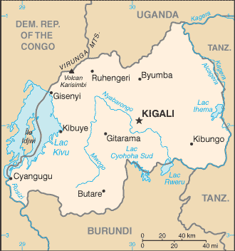

Cartina rappresentativa dello stato.